建 设 项 目 竣 工 环 保
验 收 监 测 报 告
LHEP-YS-2020-02-001

项目名称：年3万米新型栏杆制造项目（一期）
建设单位：聊城市创辉管业有限公司

山东聊和环保科技有限公司
2020年3月

承担单位：山东聊和环保科技有限公司
技术负责人：高伟
质量负责人：张磊
报告编写人：
报告审核人：
授权签字人：

建设单位： （盖章）好编制单位： （盖章）
电话： 电话：0635-8316388
传真： 传真：
邮编： 邮编：252000

目录
表1 项目简介及验收监测依据 1
表2 项目概况 2
表3 主要污染源及其环保设施建设、排放情况 7
表4 建设项目环境影响报告表主要结论及审批部门审批决定 8
表5 验收监测质量保证及质量控制 11
表6 验收监测内容及结果 14
表7 环境管理内容 17
表8 验收监测结论及建议 19

附件：
1、聊城市创辉管业有限公司年3万米新型栏杆制造项目验收监测委托函
2、建设项目工程竣工环境保护“三同时”验收登记表
3、聊城市生态环境局经济技术开发区分局聊开环报告表[2020]5号《关于聊城市创辉管业有限公司年3万米新型栏杆制造项目环境影响报告表的审批意见》（2020.1.10）
4、《聊城市创辉管业有限公司关于环境保护管理组织机构成立的通知》
5、《聊城市创辉管业有限公司环保管理制度》
6、聊城市创辉管业有限公司验收期间生产负荷证明

表1 项目简介及验收监测依据
建设项目名称 | 年3万米新型栏杆制造项目
建设单位名称 | 聊城市创辉管业有限公司
建设项目性质 | 新建☑改扩建□技改□迁建□
建设地点 | 聊城经济技术开发区广平乡南周工业园西北角车间
主要产品名称 | 新型栏杆
一期设计生产能力 | 年产2.4万米新型栏杆
一期实际生产能力 | 年产2.4万米新型栏杆
建设项目环评时间 | 2019年12月 | 开工建设时间 | 2020年1月
投产时间 | 2020年1月 | 验收现场监测时间 | 2020.02.28-2020.02.29
环评报告表  审批部门 | 聊城市生态环境局  经济技术开发区分局 | 环评报告表  编制单位 | 聊城市润森环保  有限公司
环保设施设计单位 | —— | 环保设施施工单位 | ——
投资总概算 | 600万元 | 环保投资概算 | 20万元 | 比例 | 3.3%
一期实际总投资 | 480万元 | 一期环保投资 | 15万元 | 比例 | 3.1%
验收监测依据 | 1、国务院令（2017）年第682号《国务院关于修改〈建设项目环境保护管理条例〉的决定》（2017.10）；  2、《建设项目竣工环境保护验收暂行办法》（国环规环评【2017】4号）；  3、《建设项目竣工环境保护验收技术指南 污染影响类》（生态环境部公告2018年第9号）；  4、聊城市润森环保有限公司编制的《聊城市创辉管业有限公司年3万米新型栏杆制造项目环境影响报告表》(2019.12)；  5、聊城市生态环境局经济技术开发区分局聊开环报告表[2020]5号《关于聊城市创辉管业有限公司年3万米新型栏杆制造项目环境影响报告表的审批意见》（2020.1.10）；  6、聊城市创辉管业有限公司年3万米新型栏杆制造项目验收监测委托函；  7、《聊城市创辉管业有限公司年3万米新型栏杆制造项目环境保护验收监测方案》。
验收监测标准  标号、级别 | 1、废气：无组织颗粒物排放执行《大气污染物综合排放标准》（GB16297-1996）表2中浓度限值要求。  2、噪声：厂界噪声执行《工业企业厂界环境噪声排放标准》（GB12348-2008）中的2类标准。  3、固体废物执行《一般工业固体废物贮存、处置场污染控制标准》(GB18599-2001)及其修改单（公告2013年第36号）中的相关规定。危险废物贮存执行《危险废物贮存污染控制标准》(GB18597-2001)及修改单要求。

表2 项目概况
2.1工程建设内容
2.1.1前言
聊城市创辉管业有限公司，法定代表人韩祥文，公司位于聊城经济技术开发区广平乡南周工业园西北角车间。项目总投资600万元，总占地面积1550m²，购置校直机、复合机、弧口机等设备，建设年3万米新型栏杆制造项目。由于企业资金问题，部分设备未上，项目分期验收，本次验收为一期。一期总投资480万元，生产规模为年产2.4万米新型栏杆。
2.1.2项目进度
本项目为新建。2019年12月聊城市创辉管业有限公司委托聊城市润森环保有限公司编制了《聊城市创辉管业有限公司年3万米新型栏杆制造项目环境影响报告表》，2020年1月10日聊城市生态环境局经济技术开发区分局以聊开环报告表[2020]5号对其进行了审批。2020年2月公司委托山东聊和环保科技有限公司进行该项目的环保验收监测工作，接受委托后山东聊和环保科技有限公司组织有关技术人员进行现场踏勘，依据监测技术规范制定了环保验收监测方案，并于2020年02月28日-29日对该企业进行了验收监测，根据验收监测结果和现场检查情况编制了本项目验收监测报告。
2.1.3项目建设内容
本项目构筑物主要为生产车间、办公室及工具间等，按主体工程、辅助工程、环保工程分类见表2-1。
表2-1 项目工程内容一览表
序号 | 工程类别 | 工程名称 | 建设内容
1 | 主体工程 | 生产车间 | 1座，1层，占地面积1500m²，建筑面积1500m²，钢架结构。
2 | 配套工程 | 办公室 | 1座，1层，占地面积40m²，建筑面积40m²，钢架结构。
3 | 辅助工程 | 工具间 | 1座，1层，占地面积10m²，建筑面积10m²，钢架结构。
4 | 公用工程 | 供水 | 本项目用水为自来水，年用水量为200m³。
4 | 公用工程 | 排水 | 本项目不涉及生产废水，采取雨污分流制，建设雨水管网。
4 | 公用工程 | 供电 | 由广平乡供电所供电，年用电约1.2万kW·h。
5 | 环保工程 | 废气 | 焊接烟尘：移动式烟尘净化器处理后排放。  等离子切割烟尘：降尘水池处理后排放。
5 | 环保工程 | 废水 | 职工生活污水：排入新型环保厕所，由环卫部门定期清运、无害化处置。
5 | 环保工程 | 噪声 | 设备运转噪声：采取减振、隔声、距离衰减等措施。
5 | 环保工程 | 固废 | 下脚料收集后由物资单位回收、综合利用。
2.1.4项目地理位置及总平面布置
本项目位于聊城经济技术开发区广平乡南周工业园西北角车间，项目东、北、西三侧均为其他企业生产车间，南侧为南周工业园闲置空地。项目地理位置见图2-1。本项目生产区集中于生产车间，附属设有工具间1座，位于生产车间东北部；办公室位于生产车间东部。具体平面布置图见图2-2。
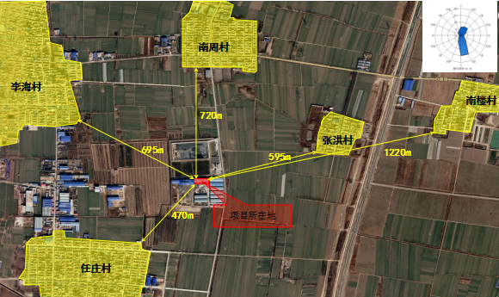

图2-1 地理位置图

N

生产车间
办公室
大门
工具间

图2-2 平面布置图

2.1.5主要生产设备
主要生产设备见表2-2。
表2-2 生产设备一览表
序号 | 名称 | 规格 | 环评数量（台） | 实际数量（台）
1 | 校直机 | TYX-40D | 1 | 1
2 | 复合机 | TYQ-65D | 1 | 1
3 | 弧囗机 | S1-RO100 | 2 | 1
4 | 立式砂轮机 | S3SL-350 | 3 | 2
5 | 折弯机 | WD-7.8 | 3 | 1
6 | 砂轮机 | J3G-JT-400 | 6 | 6
7 | 氩弧焊机 | TIG200SE | 10 | 8
8 | 二保焊机 | NBC300GW | 6 | 3
9 | 等离子切割机 | F162X | 1 | 1
10 | 激光切割机 | / | 1 | 0
11 | 空气压缩机 | 15SFE | 1 | 1
12 | 空气锤1台 | C41-40 | 1 | 1
13 | 数控锯床 | / | 1 | 0
14 | 冲孔机 | / | 1 | 0
15 | 台式钻床 | / | 1 | 1
16 | 拉丝机 | / | 1 | 0
17 | 油缸压弯机 | / | 1 | 0
备注 | 由于企业资金问题，部分设备未上，项目分期验收，本次验收为一期，未影响综合产能。
2.1.6产品方案及原辅材料消耗情况
本项目一期产品方案为年产2.4万米新型栏杆，产品方案见表2-3。主要原辅材料见表2-4。
表2-3 产品方案一览表
序号 | 产品名称 | 单位 | 环评设计规模 | 一期实际规模
1 | 新型栏杆 | 万米/年 | 3 | 2.4
表2-4 主要原辅材料一览表
序号 | 材料名称 | 单位 | 环评设计年耗量 | 一期实际年耗量 | 备注
1 | 不锈钢管 | 吨 | 60 | 48 | 外层
2 | 铁管 | 吨 | 240 | 192 | 内衬
3 | 钢板 | 吨 | 100 | 80 | /
4 | 不锈钢焊条 | 吨 | 0.5 | 0.4 | /
5 | 实心焊丝 | 吨 | 0.5 | 0.4 | /
2.1.7公用工程
（1）供电
本项目用电由经济技术开发区广平乡供电所供给，年用量约1万kWh/a，供电有保障。
（2）供水
本项目用水水源为自来水，项目用水主要为职工生活用水及等离子切割降尘用水，供水有保障。
（3）排水
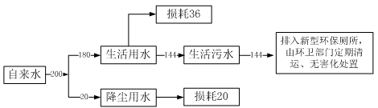
本项目降尘用水循环使用，不外排，无生产废水产生，产生废水主要为生活污水。生活污水排入新型环保厕所，由环卫部门定期清运、无害化处置。本项目水平衡图见图2-3。

图2-3 本项目水平衡图（m³/a）

2.1.8劳动定员及工作制度
劳动定员：本项目劳动定员12人。
工作制度：年工作日300天，生产班制为一班制，每班8小时。
2.2项目主要生产工艺流程及产污环节
1、缩径、复合：利用复合机首先将铁管缩径至设计需要直径，然后将铁管与不锈钢管复合在一起。
注：缩径是利用液化技术原理将须缩径铁管送入专用磨具内经冷缩压成型，缩压部分钢材密度可大大提高，从而提高材料的抗压强度。而塑性、冲击韧性不减，使丝扣部分和杆体部分强度一致，解决了因车床剥皮而减小抗压力和冲韧性的弊端。
复合是将铁管与不锈钢管紧密结合在一起，铁管为内衬，不锈钢管为外层，既解决了不锈钢管强度、韧性不够的问题，又解决了铁管易腐蚀老化的问题，同时在保证产品质量的前提下还降低了生产成本。
产污环节：设备运行噪声（N1、N2）。
2、校直：复合之后的复合管材极易存在弯折，不平顺等现象，利用校直机进行校直，提高产品性能。
产污环节：设备运行噪声（N3）。
3、折弯：根据产品设计情况需要，部分复合管材需要利用折弯机进行折弯，然后后续通过切割焊接设计成图案等产品效果。
产污环节：设备运行噪声（N4）。
4、切割：根据产品设计情况需要，利用砂轮机等进行下料切割，截断至需要长度。
产污环节：切割废气（G1）、切割下脚料（S1）、设备运行噪声（N5）。
5、打弧口等机加工：部分复合管材利用台式钻床等进行加工，获得所需要的的孔槽等形状。
产污环节：机加工下脚料（S2）、设备运行噪声（N6）。
6、焊接：机加工完成的管材按照预定设计进行焊接，得到成品。
产污环节：焊接烟尘（G2）、设备运行噪声（N7）。
7、钢板下料：利用等离子下料机将外购钢板进行下料切割。
产污环节：切割烟尘（G3）、切割下脚料（S3）、设备运行噪声（N8）。
8、焊接：下料后的钢板焊接得到栏杆支持立柱。
产污环节：焊接烟尘（G2）、设备运行噪声（N9）。
备注：复合机等液压油无更换产生，仅需定期补充损耗即可。
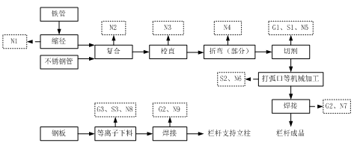
项目生产工艺及产污环节分析图如图2-4所示。

图2-4 项目生产工艺及产污环节分析图

表3主要污染源及其环保设施建设、排放情况
3.1废水
本项目废水主要为生活污水。生活污水排入新型环保厕所，由环卫部门定期清运、无害化处置。
3.2废气
本项目废气主要是切割烟尘、焊接烟尘。砂轮切割烟尘、焊接烟尘经配套移动式烟尘净化器收集处理，等离子切割粉尘经设备配套的降尘水池收集、处理后，通过车间通风无组织排放。
3.3噪声
本项目产生的噪声主要为校直机、复合机、等离子切割机、空气压缩机、空气锤等设备运行时产生的噪声，在采取隔声、基础减震等措施后，经距离衰减，降低对外环境的影响。
3.4固体废物
本项目产生的固体废物主要是下脚料和生活垃圾。
生活垃圾产生量约为1.8t/a，由环卫部门统一收集清运，不外排。下脚料产生量约12t/a，售给物资回收公司再利用。
3.5项目变动情况
通过现场调查，对照环评报告及审批意见，由于企业资金问题，部分设备未上，项目分期验收，本次验收为一期，未影响综合产能。项目生产性质、生产规模、生产地点、生产工艺及环保设施均无明显变动，根据《关于印发环评管理中部分行业建设项目重大变动清单的通知》环办[2015]52号，项目不涉及重大变更。

表4 建设项目环境影响报告表主要结论及审批部门审批决定

4.1建设项目环境影响报告表主要结论

4.1.1大气环境影响分析结论

本项目生产过程中产生废气主要为切割烟尘、焊接烟尘。切割烟尘、焊接烟尘经配套移动式烟尘净化器或降尘水池收集、处理后排放，经计算得，本项目生产车间无组织排放的TSP最大落地浓度均满足《大气污染物综合排放标准》（GB16297-1996）表2中无组织排放监控浓度的要求。
4.1.2水环境影响分析结论
本项目废水主要为生活污水。生活污水排入新型环保厕所，由环卫部门定期清运、无害化处置。因此，本项目废水对周边环境影响不大。
4.1.3固废影响分析结论
本项目产生的固体废物主要为一般固废。本次环评要求建设单位按照《一般工业固体废物贮存、处置场污染控制标准》（GB18599-2001）及修改单要求设置一般固废暂存间。一般固废于一般固废暂存间暂存，外卖物资单位回收利用，对环境影响较小。
4.1.4噪声影响分析结论
项目噪声源主要为校直机、复合机、等离子切割机、空气压缩机、空气锤等设备运行产生的噪声，设备噪声值约为70~90dB（A）。经采取基础设施减振、厂房隔声、距离衰减等措施后，项目厂界噪声贡献值昼间≤60dB(A)。项目噪声对近距离敏感点声环境影响较小。
4.1.5环境风险
本项目原辅材料中不涉及危险化学品，环境风险较小，建设单位在完善风险防范措施，并建设三级防控体系后，本项目环境风险较小。

4.2审批部门审批决定
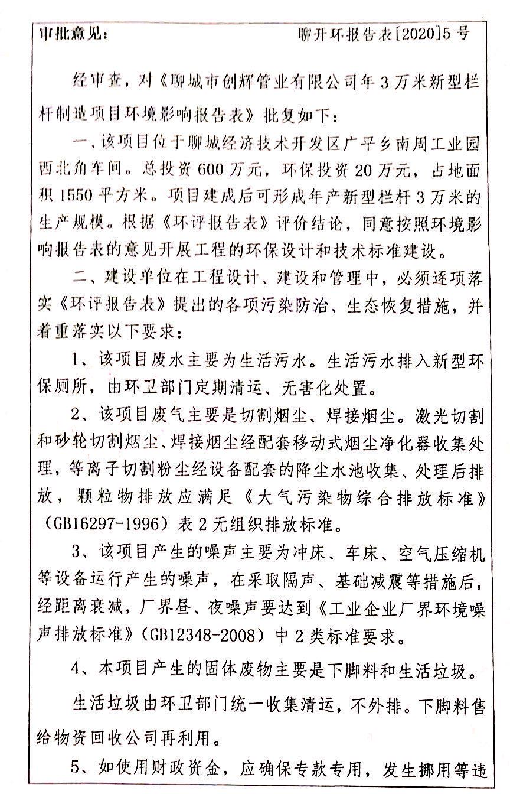

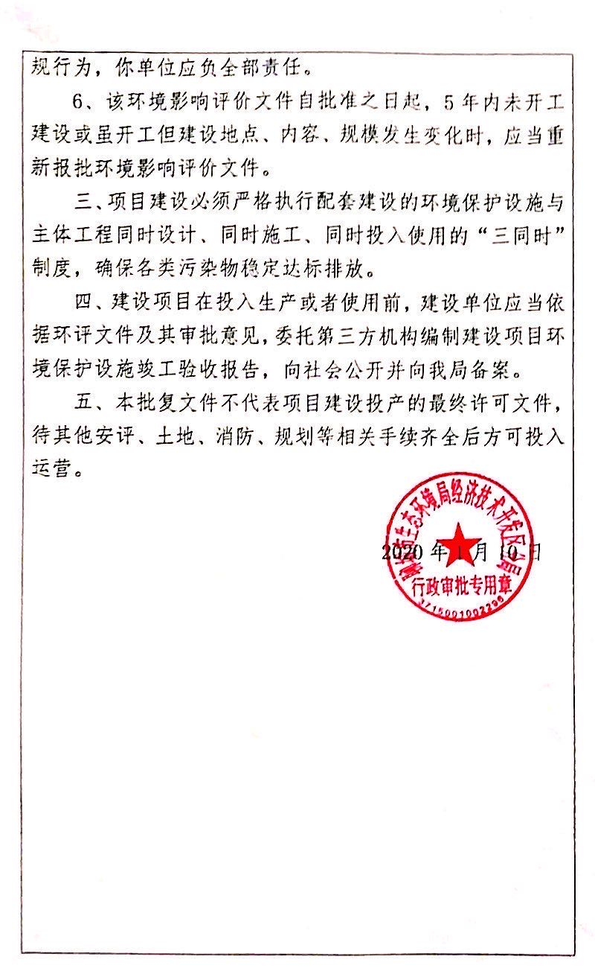

表5 验收监测质量保证及质量控制
5.1验收监测期间生产工况记录
5.1.1目的和范围
为了准确、全面地反映我公司年3万米新型栏杆制造项目的环境质量现状，为环境管理、污染源控制、环境规划等提供科学依据，本次验收监测在严格执行国家相关要求及监测规范规定的前提下，通过对该工程主要污染源及污染物的分析，确定本次验收监测的范围主要是废气及厂界噪声。

5.1.2工况监测情况

工况监测情况详见表5-1。
表5-1 验收期间工况情况

工况分析：验收监测期间，项目生产工况稳定，生产负荷均在90%以上,符合国家相关验收标准：验收监测应在工况稳定、生产负荷达设计生产能力负荷的75%以上的要求。因此，本次监测为有效工况，监测结果能作为该项目竣工环境保护验收依据。
监测时间 | 产品类型 | 设计能力（米/天） | 实际能力（米/天） | 生产负荷（%）
2020.02.28 | 新型栏杆 | 80 | 76 | 95
2020.02.29 | 新型栏杆 | 80 | 78 | 98
注：新型栏杆设计数量=24000米/300天=80米/天。
5.2废气质量保证和质量控制
5.2.1质量控制措施
废气监测质量保证按照原国家环保总局发布的《环境监测技术规范》和《环境空气监测质量保证手册》的要求与规定进行全过程质量控制。
验收监测中及时了解工况情况，确保监测过程中工况负荷满足有关要求；合理布设监测点位，确保各监测点位布设的科学性和可比性；监测分析方法采用国家有关部门颁布的标准（或推荐）分析方法，监测人员经过考核并持有合格证书；监测数据严格实行复核审核制度。
5-2 质控依据及质控措施方法一览表
项目类别 | 质控标准名称 | 质控标准号
废气 | 大气污染物无组织排放监测技术导则 | HJ/T 55-2000
废气 | 固定源废气监测技术规范 | HJ/T 397-2007
采样质控措施：监测、计量设备强检合格；人员持证上岗。

5.2.2废气监测所用仪器及采样流量校准情况
表5-3 废气监测所用仪器列表
仪器名称 | 仪器型号 | 仪器编号 | 检定日期 | 检定有效期
空气智能TSP综合采样器 | 崂应2050型 | LH-104 | 2019.06.25 | 1年
空气智能TSP综合采样器 | 崂应2050型 | LH-105 | 2019.06.25 | 1年
空气智能TSP综合采样器 | 崂应2050型 | LH-106 | 2019.06.25 | 1年
空气智能TSP综合采样器 | 崂应2050型 | LH-107 | 2019.06.25 | 1年
恒温恒湿箱 | BSC-150 | LH-059 | 2019.04.04 | 1年
十万分之一天平 | AUW120D | LH-113 | 2019.12.03 | 1年
表5-4 大气采样器中流量孔口流量校准记录表
校准日期 | 仪器编号 | 表观流量（L/min） | 校准流量（L/min） | 是否合格
2020.02.28 | LH-104 | 100 | 99.69 | 合格
2020.02.28 | LH-105 | 100 | 99.74 | 合格
2020.02.28 | LH-106 | 100 | 99.79 | 合格
2020.02.28 | LH-107 | 100 | 99.83 | 合格
2020.02.29 | LH-104 | 100 | 99.70 | 合格
2020.02.29 | LH-105 | 100 | 99.67 | 合格
2020.02.29 | LH-106 | 100 | 99.77 | 合格
2020.02.29 | LH-107 | 100 | 99.85 | 合格

5.2.3无组织废气监测期间参数附表
表5-5 无组织废气监测所用仪器列表
仪器名称 | 仪器型号 | 仪器编号 | 检定日期 | 检定有效期
轻便三杯风向风速表 | FYF-1型 | LH-102 | 2019.08.06 | 1年
空盒气压表 | DYM3型 | LH-103 | 2019.07.30 | 1年
表5-6 无组织废气监测期间气象参数
日期 |  | 风向 | 气温（℃） | 风速（m/s） | 气压（kpa） | 低云量/总云量
2020.02.28 | 08:50 | NE | 1.5 | 1.1 | 101.6 | 7/9
2020.02.28 | 10:56 | NE | 4.8 | 1.0 | 101.4 | 7/9
2020.02.28 | 13:01 | NE | 6.0 | 1.0 | 101.3 | 8/10
2020.02.28 | 14:59 | NE | 6.3 | 1.2 | 101.2 | 7/9
2020.02.29 | 08:57 | NE | 1.9 | 1.2 | 101.6 | 9/10
2020.02.29 | 10:57 | NE | 4.6 | 1.1 | 101.4 | 8/10
2020.02.29 | 12:58 | NE | 5.3 | 1.2 | 101.4 | 7/10
2020.02.29 | 14:56 | NE | 6.2 | 1.2 | 101.3 | 8/10
5.3噪声监测方法、质量保证和质量控制
厂界噪声监测按《工业企业厂界环境噪声排放标准》（GB12348-2008）进行。质量保证和质控按照国家环保局《环境监测技术规范》（噪声部分）进行。采样质控措施：监测、计量设备强检合格；人员持证上岗。噪声监测所用仪器见表5-7，噪声仪器校准结果见表5-8。
表5-7 噪声监测所用仪器列表
仪器名称 | 仪器型号 | 仪器编号 | 检定日期 | 检定有效期
多功能声级计 | AWA6228+型 | LH-070 | 2019.07.11 | 1年
声校准器 | AWA6021A | LH-122 | 2019.03.18 | 1年
表5-8 噪声仪器校准结果
校准日期 | 仪器编号 | 校准器具  编号 | 测量前仪器  校准（dB） | 测量后仪器  校准（dB） | 校准器  标准值（dB） | 校准器  检定值（dB）
2020.02.28（昼） | LH-070 | LH-122 | 94.0 | 93.9 | 94.0 | 94.1
2020.02.29（昼） | LH-070 | LH-122 | 94.0 | 93.9 | 94.0 | 94.1

表6 验收监测内容及结果

6.1废气监测因子及监测结果评价
6.1.1废气验收监测因子及执行标准
废气监测因子主要为颗粒物。无组织颗粒物排放执行《大气污染物综合排放标准》（GB16297-1996）表2中相关浓度限值。废气验收监测内容见表6-1，执行标准限值见表6-2。无组织废气监测点位图见图6-1。
表6-1 废气验收监测内容
监测布点 | 监测项目 |  | 监测频次
厂界上风向1个点位，下风向3个点位 | 无组织 | 颗粒物 | 4次/天，连续监测2天
表6-2 废气执行标准限值
污染物 |  | 最高允许排放浓度 | 最高允许排放速率 | 执行标准
无组织 | 颗粒物 | 1.0mg/m³ | —— | （GB16297-1996）
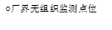
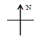
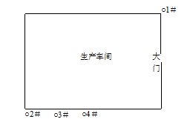

图6-1 无组织废气监测点位图

6.1.2废气监测方法
废气监测分析方法参见表6-3。
表6-3 废气监测分析方法一览表
项目名称 | 分析方法 | 方法依据 | 检出限（mg∕m³）
颗粒物 | 环境空气 总悬浮颗粒物的测定 重量法 | GB/T 15432-1995 | 0.001

6.1.3无组织废气监测结果及评价
表6-4 无组织废气监测结果一览表
采样  日期 | 监测  项目 | 监测  点位 |  | 监测结果（mg/m³）
采样  日期 | 监测  项目 |  |  | 1 | 2 | 3 | 4 | 最大值
2020.02.28 | 颗粒物 | ○1＃ | 上风向 | 0.148 | 0.105 | 0.165 | 0.140 | 0.165
2020.02.28 | 颗粒物 | ○2＃ | 下风向 | 0.253 | 0.243 | 0.248 | 0.250 | 0.253
2020.02.28 | 颗粒物 | ○3＃ | 下风向 | 0.232 | 0.218 | 0.205 | 0.227 | 0.232
2020.02.28 | 颗粒物 | ○4＃ | 下风向 | 0.240 | 0.273 | 0.236 | 0.266 | 0.273
2020.02.29 | 颗粒物 | ○1＃ | 上风向 | 0.140 | 0.148 | 0.158 | 0.150 | 0.158
2020.02.29 | 颗粒物 | ○2＃ | 下风向 | 0.215 | 0.217 | 0.223 | 0.218 | 0.223
2020.02.29 | 颗粒物 | ○3＃ | 下风向 | 0.245 | 0.232 | 0.235 | 0.235 | 0.245
2020.02.29 | 颗粒物 | ○4＃ | 下风向 | 0.200 | 0.225 | 0.238 | 0.212 | 0.238
监测结果表明：验收监测期间，无组织颗粒物小时浓度最高为0.273mg/m³，满足大气污染物综合排放标准》（GB16297-1996）表2无组织排放标准。
6.2噪声监测因子及监测结果评价
6.2.1噪声监测内容
噪声监测内容如表6-5所示。噪声监测点位图见图6-2。
表6-5 噪声监测内容
编号 | 监测点位 | 监测布设位置 | 频次
1＃ | 东厂界 | 均在厂界外1米 | 昼间监测2次，连续监测2天
2＃ | 南厂界 | 均在厂界外1米 | 昼间监测2次，连续监测2天
3＃ | 北厂界 | 均在厂界外1米 | 昼间监测2次，连续监测2天
备注 | 东、南、北厂界各设1个监测点位，西厂界不具备监测条件。
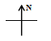
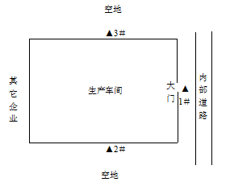

图6-2 噪声监测点位图

6.2.2监测分析方法
噪声监测分析方法见表6-6。
表6-6 噪声监测分析方法一览表
项目名称 | 标准代号 | 标准方法 | 辨识精度（dB）
噪声 | GB12348-2008 | 《工业企业厂界环境噪声排放标准》 | 0.1
6.2.3标准限值
厂界噪声执行《工业企业厂界环境噪声排放标准》中2类标准要求，噪声执行标准限值见表6-7。
表6-7 厂界噪声执行标准限值
项目 | 执行标准限值
厂界噪声（昼间） | 60（dB）
6.2.4噪声监测结果及评价
表6-8 厂界噪声监测结果一览表
监测日期 | 监测点位 |  | 监测时段 | 噪声值(dB) | 主要声源
气象条件 | 天气：阴 风速（m/s）：1.2
2020.02.28 | ▲1＃ | 东厂界 | 09:10－09:20 | 54.1 | 工业噪声
2020.02.28 | ▲2＃ | 南厂界 | 09:24－09:34 | 56.5 | 工业噪声
2020.02.28 | ▲3＃ | 北厂界 | 09:38－09:48 | 52.3 | 工业噪声
2020.02.28 | ▲1＃ | 东厂界 | 13:07－13:17 | 53.2 | 工业噪声
2020.02.28 | ▲2＃ | 南厂界 | 13:24－13:34 | 55.4 | 工业噪声
2020.02.28 | ▲3＃ | 北厂界 | 13:42－13:52 | 53.0 | 工业噪声
气象条件 | 天气：阴 风速（m/s）：1.2
2020.02.29 | ▲1＃ | 东厂界 | 09:10－09:20 | 57.4 | 工业噪声
2020.02.29 | ▲2＃ | 南厂界 | 09:22－09:32 | 53.9 | 工业噪声
2020.02.29 | ▲3＃ | 北厂界 | 09:35－09:45 | 52.8 | 工业噪声
2020.02.29 | ▲1＃ | 东厂界 | 13:11－13:21 | 56.1 | 工业噪声
2020.02.29 | ▲2＃ | 南厂界 | 13:26－13:36 | 56.4 | 工业噪声
2020.02.29 | ▲3＃ | 北厂界 | 13:41－13:51 | 55.6 | 工业噪声
监测结果表明：验收监测期间，监测点位昼间噪声在52.3-57.4(dB)之间，夜间不生产，符合《工业企业厂界环境噪声排放标准》（GB12348－2008）中2类标准要求。

表7 环境管理内容
7.1环保审批手续
根据《中华人民共和国环境保护法》和《建设项目环境保护管理条例》的要求，2019年12月聊城市创辉管业有限公司委托聊城市润森环保有限公司编制完成了《聊城市创辉管业有限公司年3万米新型栏杆制造项目环境影响报告表》，2020年1月10日聊城市生态环境局经济技术开发区分局以聊开环报告表[2020]5号对其进行了审批。有关档案齐全，环保投资及环保设施基本按环评及环评批复要求实施，符合验收的基本条件。
7.2环境管理制度建立情况
为了认真贯彻《中华人民共和国环境保护法》聊城市创辉管业有限公司制定了《聊城市创辉管业有限公司环保管理制度》,并设立了相关机构。日常工作办公室管理，其主要职责是：行使公司环保工作的计划、组织、指挥、协调、检查和考核管理职能，日常一切工作须对公司负责。
7.3环境管理机构的设置情况
该公司成立环境保护领导小组。
7.4环保设施建成情况
表7-1环保处理设施一览表
序号 | 污染类别 | 产污环节 |  | 采取措施 | 投资（万元）
1 | 废气 | 切割、焊接 | 烟尘 | 烟尘净化器、降尘水池 | 5
2 | 废水 | 职工办公、生活 | 生活污水 | 新型环保厕所 | 1
3 | 噪声 | 生产过程 | 设备运转噪声 | 采取减振、隔声、距离衰减等措施。 | 8
4 | 固废 | 下料、机加工 | 下脚料 | 一般固废暂存间 | 1
合计 |  |  |  |  | 15

7.5环评批复落实情况
表7-2环评批复落实情况
序号 | 批复要求 | 实际建设情况 | 与环评  符合情况
1 | 该项目废水主要为生活污水。生活污水排入新型环保厕所，由环卫部门定期清运、无害化处置。 | 项目废水主要为生活污水。生活污水排入新型环保厕所，由环卫部门定期清运、无害化处置。 | 已落实
2 | 该项目废气主要是切割烟尘、焊接烟尘。激光切割和砂轮切割烟尘、焊接烟尘经配套移动式烟尘净化器收集处理，等离子切割粉尘经设备配套的降尘水池收集、处理后排放，颗粒物排放应满足《大气污染物综合排放标准》（GB16297-1996）表2无组织排放标准。 | 项目废气主要是切割烟尘、焊接烟尘。砂轮切割烟尘、焊接烟尘经配套移动式烟尘净化器收集处理，等离子切割粉尘经设备配套的降尘水池收集、处理后排放。  验收监测期间，无组织颗粒物小时浓度最高为0.273mg/m³，满足大气污染物综合排放标准》（GB16297-1996）表2无组织排放标准。 | 已落实
3 | 该项目产生的噪声主要为冲床、车床、空气压缩机等设备运行产生的噪声，在采取隔声、基础减震等措施后，经距离衰减，厂界昼、夜噪声要达到《工业企业厂界环境噪声排放标准》中2类标准要求。 | 验收监测期间，监测点位昼间噪声在52.3-57.4(dB)之间，夜间不生产，符合《工业企业厂界环境噪声排放标准》（GB12348-2008）中2类标准要求。 | 已落实
4 | 本项目产生的固体废物主要是下脚料和生活垃圾。  生活垃圾由环卫部门统一收集清运，不外排。下脚料售给物资回收公司再利用。 | 本项目固体废物主要是废旧零部件、废润滑油和生活垃圾。废旧零部件外售综合利用；生活垃圾委托环卫部门清运；废润滑油属于危险废物，委托有资质单位聊城绿动力环保科技有限公司处置。 | 已落实

表8 验收监测结论及建议
8.1验收监测结论
8.1.1工况验收情况
验收监测期间，项目生产工况稳定生产负荷均在90%以上,符合国家相关验收标准：验收监测应在工况稳定、生产负荷达设计生产能力负荷的75%以上的要求。因此，本次监测为有效工况，监测结果能作为该项目竣工环境保护验收依据。
8.1.2废气监测结论
验收监测期间，无组织颗粒物小时浓度最高为0.273mg/m³，满足大气污染物综合排放标准》（GB16297-1996）表2无组织排放标准。
8.1.3废水监测结论
项目废水主要是职工生活污水，经旱厕收集后定期清运肥田，不外排。
8.1.4噪声监测结论
验收监测期间，监测点位昼间噪声在52.3-57.4(dB)之间，夜间不生产，符合《工业企业厂界环境噪声排放标准》（GB12348－2008）中2类标准要求。
8.1.5固废
本项目固体废物主要是废旧零部件、废润滑油和生活垃圾。废旧零部件外售综合利用；生活垃圾委托环卫部门清运；废润滑油属于危险废物，委托有资质单位聊城绿动力环保科技有限公司处置。
8.2建议
（1）应严格落实环评提出的各项环保措施，确保各类污染物达标排放。
（2）提高全厂职工的环保意识，落实各项环保规章制度，将环境管理纳入到生产管理全过程中去，最大限度的减少环境污染。
（3）严格控制噪声，加强生产设备的管理，采用噪音较低的先进设备。在生产过程应维持设备的正常运转，避免设备不正常运转而增加噪声。

附件1：验收监测委托函
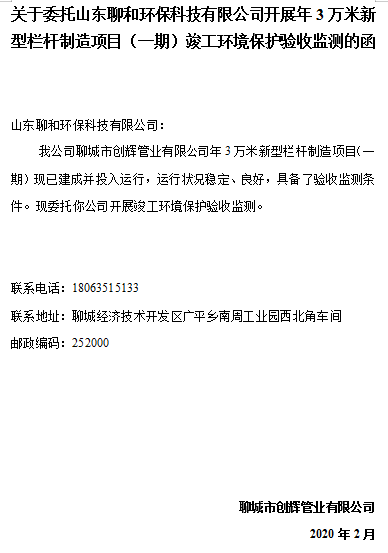
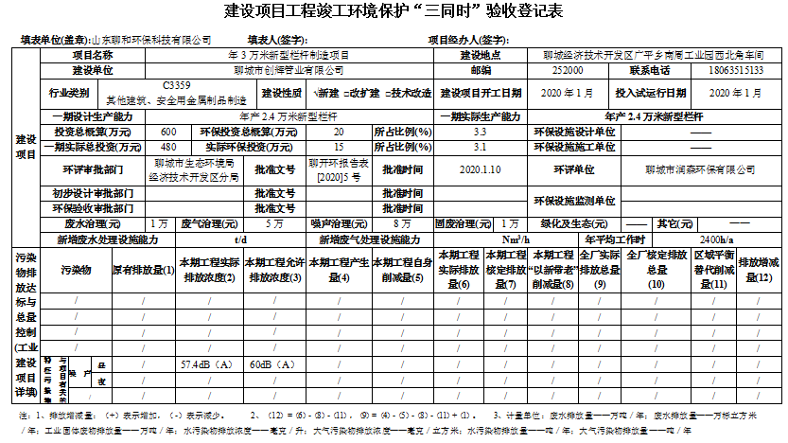
附件2：“三同时”验收登记表
附件3：审批意见
附件4：关于环境保护管理组织机构成立的通知

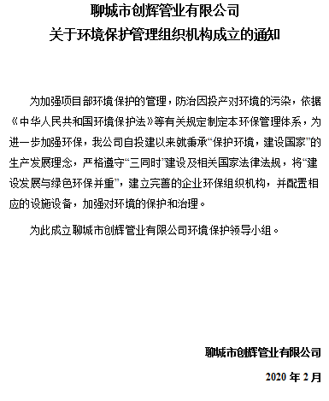
附件5：环保管理制度
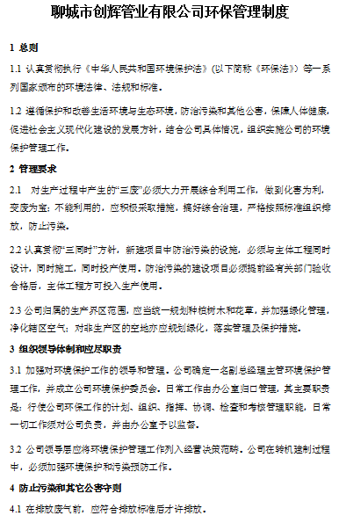
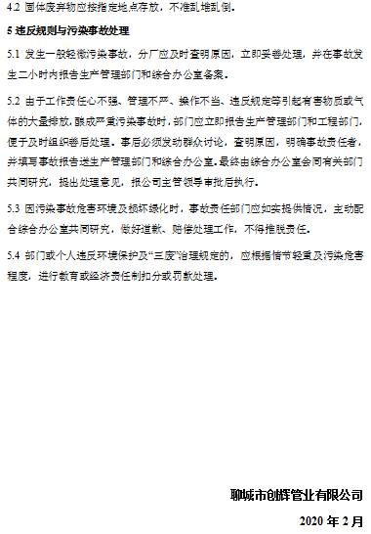
附件6：验收期间生产负荷证明

